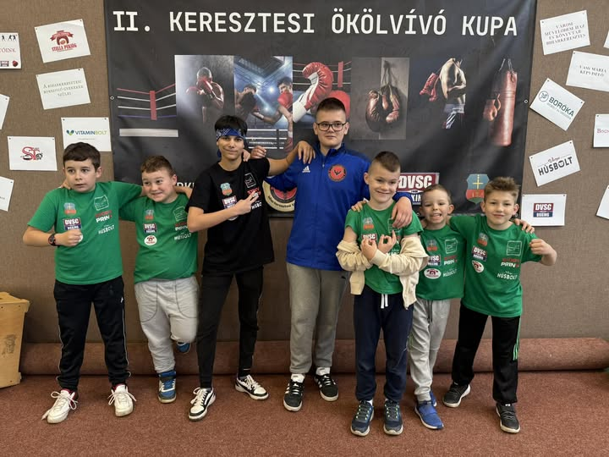 **2025. március 22-én** rendezte meg a ***Növekedésért Egyesület*** a ***II. Keresztes Ökölvívó Kupát***, ahol ***közel száz tehetséges gyerek léphetett ringbe***. Nemcsak kis hazánk különböző szegleteiből jöttek a sportolók képviselni sportegyesületeiket, hanem határról túl is akadtak résztvevők.

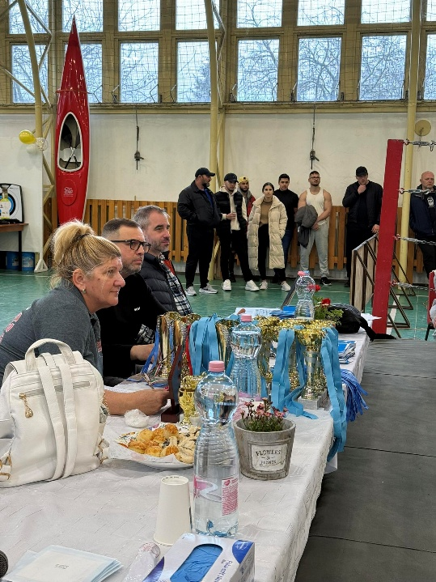

Az energia, ami a ringben küzdők, és az értük szurkoló edzők és csapattársak éreztettek ismét lenyűgözött bennünket.

Gratulálunk a keresztesi gyerekeknek és edzőjüknek, idén is szépen helyt álltak, és megmutatták, milyen tűz lobog bennük. Szüleiknek ezúton is köszönjük a rendezvényhez kapcsolódó munkájukat.

Az idei kupán ***több mint húsz hivatalos mérkőzés is volt*** - a bemutató és edzőmérkőzések mellett, amivel kicsiny versenyünk feltűnést keltett az Ökölvívó Szövetség berkeiben is. Reméljük, hogy ***a hat fős bírói gárda***, és a versenyző egyesületek is elégedetten távoztak, és hírét vitték városunknak, rendezvényünknek. Mi nagy szeretettel láttuk őket vendégül.

Köszönjük, hogy itt voltatok:

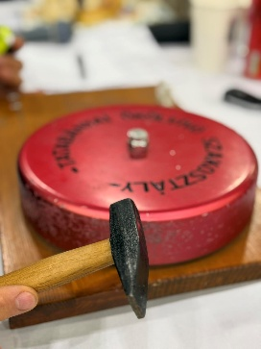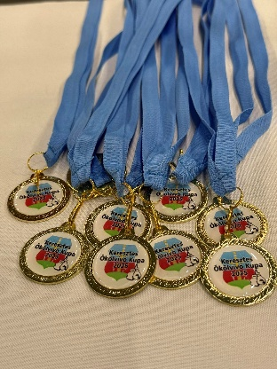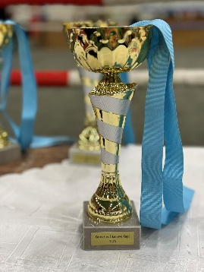🤝Dr. Győrfi Anna

🤝Győrfi Réka

🤝Kádár Sándor

🤝Csokor Zoltán

🤝Babai Sándor

🤝Kőszegi Balázs

Nyíregyházi Vasutas SC, Balogh Team Dunakanyar Sportegyesület, DVSC, Törökszentmiklósi Diáksport Egyesület, Csemői Palotás Sportegyesület, Berettyó Ökölvívó Sportegyesület, Hajdúböszörményi Ökölvívó Egyesület, Top-Team Debrecen Sportegyesület, Gyulai Sportegyesület, Dávid Sport Club, Madárfészek Ökölvívó Akadémia, Raptor-Gym, Hód Ökölvívó Klub, Basti Box, CS Crisul Oradea, Profesional Box Holod, Box Club Unirea Santana, CS Benea Oradea Club

Találkozunk 2026-ban!

Gyerekek és Szülők! Sportoljatok! Legyen az ökölvívás, atlétika, foci vagy bármilyen mozgás, - a sport csupa öröm és a sokat ad a testnek, de talán még többet a léleknek!

Külön köszönet támogatóinknak, hogy komoly összefogással egy ilyen színvonalas rendezvényt szervezhettünk.